«Щи да каша – пища наша»  Так любили говаривать в народе.  Каша была самой простой, сытной и доступной едой.  В 16 веке было известно не менее 20 видов каш – сколько круп, столько и каш. В Древней Руси кашей называли любую похлебку, сваренную из измельченных продуктов, в том числе рыбы, овощей, гороха. Готовили её в специальных котелках - чугунках, которые подолгу томились в печи. Для каши использовали кристально чистую мягкую родниковую воду или свежее молоко. На свадьбах, крестинах, именинах, поминках, торжествах перед большими сражениями и, конечно же, на победных пирах каша всегда была обязательным кушаньем. Она служила также символом дружбы: для заключения мира варили «мирную» кашу. | Наша Ода Каше  «Ешьте кашу каждый день,  Силы набирайтесь!  А чтоб было веселей,  Спортом занимайтесь!»  Кашу ем я каждый день-  И здоровой буду.  И, конечно, похвалить  Маму не забуду.  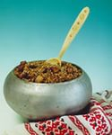 | Ваш ребенок – самый лучший!  Он заслуживает быть здоровым, жизнерадостным и успешным. Если вы хотите, чтобы ваши дети росли сильными, активными – чаще обращайте внимание на то, что они едят. Ведь пища – единственный источник пищевых веществ и энергии, обеспечивающий непрерывный рост и развитие молодого организма.  Основы здоровья закладываются в дошкольные годы. Правильное питание ребенка в этот период – залог его хорошего физического и психического здоровья на всю жизнь. Уверенность в себе, успехи в учебе, концентрация внимания и способность к запоминанию, напрямую зависят от рациона питания.
Рисовая каша  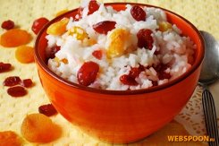  Как и другие злаки, рис может похвастаться обилием витаминов группы В, витамина Е (защищает от преждевременного старения) и целым набором микроэлементов, таких как железо, цинк, магний (главный "враг" плохого настроения), кальций. Самым полезным считается коричневый рис.  Перловая каша  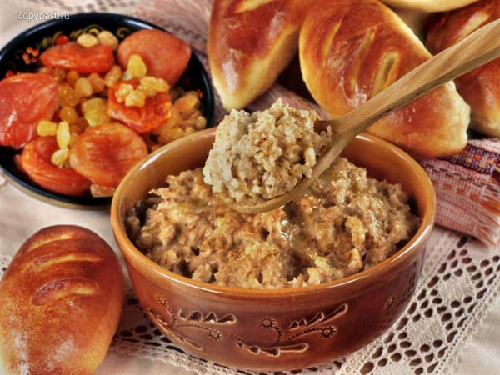  Главное богатство перловки – фосфор, по его содержанию перловая крупа почти в два раза превосходит остальные злаки. Фосфор не только необходим для нормального обмена веществ и хорошей работы мозга, но и считается главным микроэлементом. | Овсяная каша  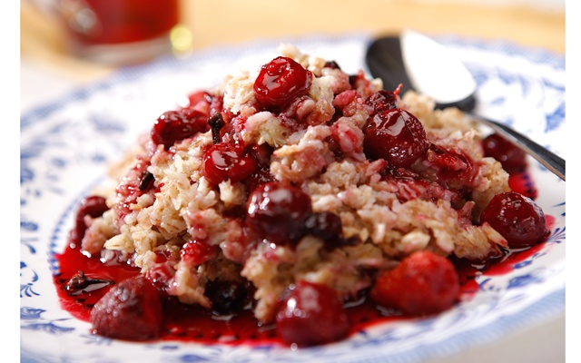  Регулярное употребление овсянки может сделать вас не только спокойнее, но и умнее.  Рекомендуется налегать на овсянку и тем, кто хочет сохранить умственные способности и память вплоть до глубокой старости.  Гречневая каша  Гречневая - одна из самых полезных каш. Чемпион среди злаков по содержанию витаминов группы В, которые помогают справиться со стрессами и бессонницей, а заодно и отвечают за хорошее состояние кожи, волос и ногтей. А так же способствует снижению веса.  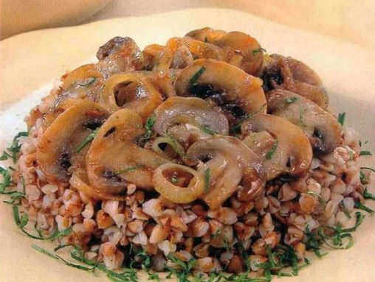 | Пшенная каша  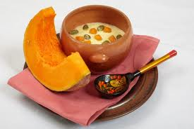  Пшенная каша поставляет организму железо, необходимое для нормального кровообращения и здорового цвета лица, фтор, без которого невозможно сохранить здоровые зубы, магний – незаменимый микроэлемент для спортсменов, марганец (отвечает за нормальный обмен веществ). Издавна пшенную кашу считали продуктом, дающим силы.  Манная каша  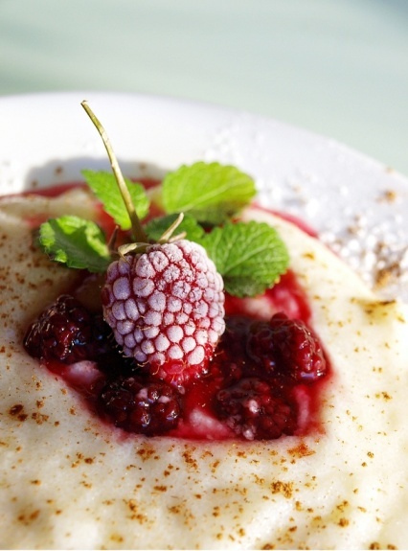  По сравнению с другими крупами, манная содержит меньше витаминов. Дело в том, что манную крупу готовят из очищенных от оболочек зерен пшеницы, а большинство витаминов содержится как раз в этих оболочках. Однако, за счет того что манная каша варится очень быстро, полезные вещества не разрушаются в процессе кулинарной обработки.
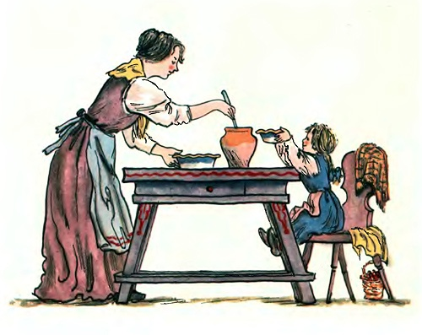  И не ем я в сухомятку,  И не ем холодное.  Как известно: щи да каша-  Вот еда народная.  ***  Нам ответил дед столетний,  Почему не постарел:  «Потому что я, ребятки,  В детстве только кашу ел! | Пословицы о каше  Каша – матушка наша.  Щи да каша – пища наша.  Когда каша в печи стоит, не страшен мороз, что на дворе трещит.  Если про кашу не забудешь, здоровым будешь.  С ним каши не сваришь.  Кашу маслом не испортишь.  Сам кашу заварил, сам и расхлёбывай.  Щи да каша – еда наша.  Разговорами каши не сваришь.  Овсяная каша хвалилась, будто с коровьим маслом родилась.  Кашу свари, да ещё в рот положи.  Где щи да каша – там место наше. | Побывала в домах многих:  И богатых, и убогих.  Много разного видала,  Кашу всякую едала.  Но в семье родимой нашей  Самая густая каша.  Дома близкие мои,  Варят кашу из любви.  